ОКП

Место нанесения
Знака соответствия
_________________
По ГОСТ Р 50460-92

Код органа по серти-
фикации МЕ34

ГРУППОВОЙ КОНТРОЛЛЕР

П А С П О Р Т

ИЛГШ.466451.002 ПС

2000

ГРУППОВОЙ КОНТРОЛЛЕР

П А С П О Р Т

ИЛГШ.466451.002 ПС

1999

-1а-

С Е Р Т И Ф И К А Т

N РОСС RU.МЕ 34.ВОО420

Соответствия ГОСТ Р 50377-92 "Безопасность оборудования информационной технологии, включая электрическое конторское оборудование" и ГОСТ Р 50839-95 выдан органом по сертификации электрооборудования (Нижегородским ЦСМ).

СОДЕРЖАНИЕ
1. ОБЩИЕ СВЕДЕНИЯ ОБ ИЗДЕЛИИ………………………….................................3
2. КОМПЛЕКТНОСТЬ.................................……………………………………............5
3. ОСНОВНЫЕ ТЕХНИЧЕСКИЕ ДАННЫЕ И ХАРАКТЕРИСТИКИ.………..........6
4. ТРЕБОВАНИЯ БЕЗОПАСНОСТИ........……………………………........................7
5. СВИДЕТЕЛЬСТВО О ПРИEМКЕ.................……………………………...............8
6. ГАРАНТИИ ИЗГОТОВИТЕЛЯ......................………………………………............9
7. ТРАНСПОРТИРОВАНИЕ И ХРАНЕНИЕ………………………...........................10
ПРИЛОЖЕНИЕ А Блок-схема подключения контроллера к РС IBM и счетчику./..11
ПРИЛОЖЕНИЕ Б Заделка кабелей ИЛГШ.685611.051...………………….…..….....12

ПРИЛОЖЕНИЕ В Габаритный чертеж и установочные размеры……..………....….13

ПРИЛОЖЕНИЕ Г. Гарантийный талон на ремонт (замену)....…………………......14

ПРИЛОЖЕНИЕ Д Система команд контроллера сбора данных………………....….15

-3-

1. ОБЩИЕ СВЕДЕНИЯ ОБ ИЗДЕЛИИ

Групповой контроллер /в дальнейшем - контроллер/ для систем учета и управления потреблением электрической энергии на базе микропроцессорных многотарифных счетчиков электрической энергии СЭБ-2А,ПСЧ-3ТА, ПСЧ-4ТА, и других, имеющих интерфейс связи RS-485.
Контроллер осуществляет управление потоками информации между управляющей ЭВМ (непосредственно, либо через модемы по телефонному каналу ) и счетчиками электрической энергии по специальному протоколу обмена данными, приведенному в приложении « Д ».
Управление заключается в получении команд с данными и параметрами для адресуемого счетчика от управляющей ЭВМ, передачи их адресуемому счетчику, получении (если необходимо) ответа от счетчика с данными и параметрами его работы и переадресовки их управляющей ЭВМ для принятия последующих действий.
Контроллер включает в себя: источник питания, микроконтроллер, супервизор микроконтроллера, энергонезависимую память, универсальный синхронно-асинхронный приемопередатчик, входные интерфейсы последовательной связи по стандартам RS-232, RS-485, блок гальванической развязки. выходной интерфейс последовательной связи по стандарту RS-485, Контроллеры являются ремонтируемыми многофункциональными изделиями.
При выходе из производства контроллер имеет адрес -- букву "В"( лат ) и скорость асинхронного обмена 2400 бод. ASCII-код ( «В»-01000010 )индивидуального адреса контроллера устанавливается кодовым переключателем SA1. Скорость асинхронного обмена устанавливается програмно.
В энергонезависимой памяти хранятся скорость асинхронного обмена, строка инициализации модема .

-4-

Контроллеры по устойчивости к климатическим воздействиям относятся к группе ТВ 4 ГОСТ 15150-69, а по механическим требованиям относятся к 1 степени жесткости ГОСТ 16962-71.
Диапазон рабочих температур от минус 20 до 50 °С. Относительная влажность окружающего воздуха 98 % при температуре 35 °С

-5-
2. КОМПЛЕКТНОСТЬ
2.1. Контроллер поставляется в комплекте, приведенном в табл.2

Таблица 2
Наименование | Условное обозначение | Количество
Групповой контроллер | ИЛГШ.466451.002 | 1
*Дискета с программным обеспечением для IBM PC |  | 1
Паспорт | ИЛГШ.466451.002 ПС | 1
Коробка упаковочная | ИЛГШ.103635.047 | 1
Розетка РС 10 | АВО.364.047 ТУ | 1
Кабель | ИЛГШ.685611.040 СБ | 1
Кабель | ИЛГШ.685611.051 СБ | 1

*-Поставляется по спец заказу

-6-

3. ОСНОВНЫЕ ТЕХНИЧЕСКИЕ ДАННЫЕ И ХАРАКТЕРИСТИКИ
3.1. Номинальное напряжение 220 В.
3.2. Установленный рабочий диапазон напряжений от 0,9 до 1,1 U ном.
3.3. Предельный рабочий диапазон напряжений от 0,8 до 1,15 U ном.
3.4. Частота в сети 50 Гц±5 %.
3.5. Потребляемая мощность при номинальном напряжении питания контроллера не боле 3,5 В.А.
3.6. Объем энергонезависимой памяти контроллера не менее 512 байт.
3.6. Наработка на отказ в нормальных условиях эксплуатации не менее 35000 ч.
3.7. Габаритные размеры контроллера с гермоводом 220x110x43,5 мм.
3.8. Масса контроллера не более 1 кг.

-7-
4. ТРЕБОВАНИЯ БЕЗОПАСНОСТИ

4.1. По безопасности эксплуатации контроллер должен удовлетворять требованиям ГОСТ Р 50377-92, класс защиты I.
Шнур сети питания контроллера предназначен для подсоединения контроллера в сеть питания.
Провод защитного заземления в шнуре питания должен быть желто-зеленого цвета.
4.2. Контроллер не должен генерировать проводимые или излучаемые помехи, превышающие предельные значения ГОСТ 29216-91 в диапазоне от 0,15 до 30 МГц.

-8-
5. СВИДЕТЕЛЬСТВО О ПРИЕМКЕ

Контроллер заводской номер _____________________________
соответствует техническим условиям ИЛГШ.466451.002 ТУ, требованиям ГОСТ 15150-69 и признан годным для эксплуатации.

Дата выпуска _______________

Подпись контролера ОТК_______________

-9-
6. ГАРАНТИИ ИЗГОТОВИТЕЛЯ
6.1. При поставке контроллеров для нужд народного хозяйства предприятие-изготовитель гарантирует соответствие контроллеров требованиям ТУ при соблюдении потребителем условий эксплуатации, транспортирования, хранения, установленных ТУ
и паспортом.
Гарантийный срок эксплуатации контроллеров - 24 мес. со дня ввода их в эксплуатацию или окончания срока хранения..
Гарантийный срок хранения - 1 год с момента изготовления.

Адрес предприятия-изготовителя:
603600, г. Нижний Новгород, пр Гагарина, 174, ГУП "Нижегородский завод им. М. В. Фрунзе"

-10-

7. ТРАНСПОРТИРОВАНИЕ И ХРАНЕНИЕ
7.1. Контроллеры в упаковке предприятия изготовителя допускается транспортировать любым видом транспорта без ограничения расстояния.
Транспортное положение контроллера - любое.
7.2. Условия транспортирования и хранения контроллеров в части климатических и механических воздействий должны соответствовать ТУ.
7.3. Упакованные контроллеры должны быть закреплены в транспортных средствах. Размещение и крепление упакованных контроллеров должно обеспечивать их устойчивое положение, исключать возможность ударов друг о друга и о стенки транспортных средств.
7.4. До введения в эксплуатацию контроллеры следует хранить на складах при температуре от плюс 5 до плюс 40 °С и относительной влажности воздуха до 80% при температуре +25 °С.

-11-

Приложение А

Блок-схема подключения контроллера к РС IВМ и счетчику

КОНТРОЛЛЕР кабель ИЛГШ.685611.040
ХР2 РС 10ТВ
DATA+ | 1 |  |  |  | PC IBM  DB 9F COM 1
DATA- | 2
Тх | 6 | 6 | Тх |  | Тх | 2 | 2 | Тх
Rx | 7 | 7 | Rx |  | Rx | 3 | 3 | Rx
Вкл. RS-232 | 8 | 8 | GND |  | GND | 5 | 5 | GND
GND | 9, 10 | 9, 10 | GND

кабель ККМ
ХР3 РС 10ТВ
XT1. 12 DATA+

XT1.16 DATA-
СЧЕТЧИКИ
ПСЧ-3ТА, ПСЧ-4ТА ПСЧ-3ТАК,
ПСЧ-4ТАК
DATA+ | 1 | 1
DATA- | 2 | 2
GND | GND | 9, 10 | GND

XT1.9 DATA+

XT1.10 DATA-
СЧЕТЧИК СЭБ-2А,СЭБ-2АК

Схема распроложения контактов в изоляторе со стороны монтажной
части розетки РС 10ТВ

О₁ О₂
О₃ О₄ О₅
О₆ О₇ О₈
О₉ О₁₀

-12-

Приложение Б

Заделка кабелей ИЛГШ.685611.051 для подключения контроллера к модему

RTS | 3 |  | 4 | RTS
MODEM | 4 |  | 20 | DTR
Corrier | 5 |  | 8 | Corrier
Tx | 6 |  | 2 | Tx
Rx | 7 |  | 3 | Rx
Вкл RS-232 | 8 |  | 7 | GND
GND | 9, 10

Розетка РС-10 Вилка DB-25М

-13-

Приложение В

Габаритный чертеж и установочные размеры

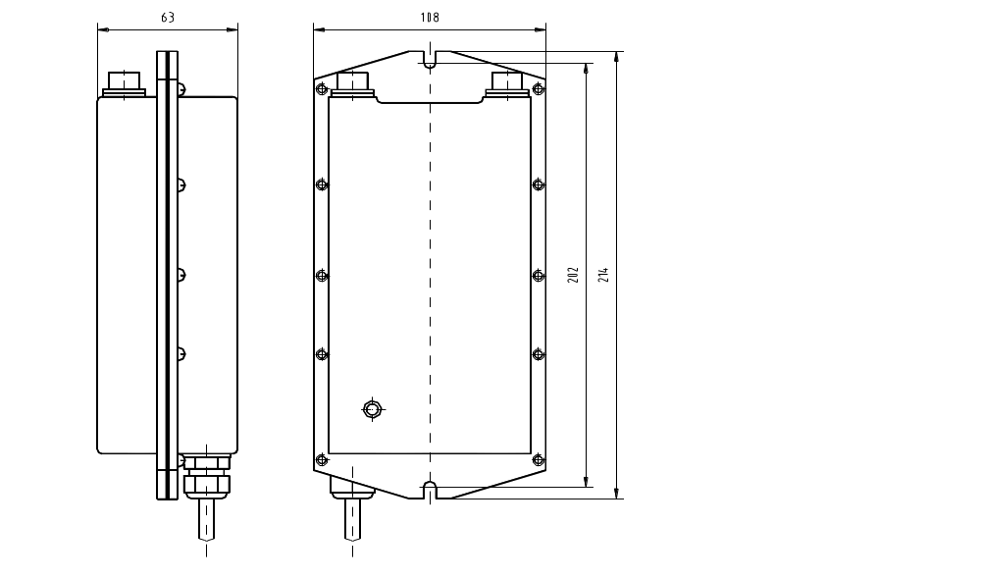

-14-

ПРИЛОЖЕНИЕ Г

Государственное унитарное предприятие

"НИЖЕГОРОДСКИЙ ЗАВОД имени М.В.ФРУНЗЕ"

ГАРАНТИЙНЫЙ ТАЛОН
л¦ на ремонт (замену) группового контроллера
и¦ зав.N___________ дата изготов._________
н¦ Приобретён ________________________________
и¦ заполняется реализующей организацией
я¦ Введён в эксплуатацию _____________________
¦ дата, подпись
¦ Принят на гарантийное обслуживание ремонтным
¦ предприятием
о¦ _______________________________
т¦ Выполнены работы по устранению неисправностей
р¦ ..........................................
е¦ ...........................................
з¦ Подпись руководителя
а¦ ремонтного предприятия М.П.
¦
¦ Адрес владельца группового контроллера
¦
¦ ...........................................
¦ ..........................................
¦ подпись М.П.
¦ Высылается ремонтным предприятием в адрес
¦ предприятия-изготовителя группового контролера

-15-
Приложение Д
Система команд контроллера сбора данных
Все команды контроллера сбора данных представлены в коде ASCII
Команды контроллера подразделяются на собственные команды и команды, производные от команд управляемых устройств. Команда контроллера начинается с символа «&» и заканчивается символом <LF>.
Структура производной команды:
&АР<команда управляемого устройства>< CRC1><CRC2>< LF>,
где:
& - признак команды,
А - адрес контроллера из одного ASCII символа (от “А” до ”z”) или цифры,
Р – признак произвольной команды (латиница),
CRC1,CRC2 – контрольная сумма, два байта,
LF – перевод строки.
Структура собственной команды:
&АМПКп.…п<СС>< LF>,
где:
& - признак команды,
А - адрес контроллера из одного ASCII символа (от “А” до ”z”) или цифры,
М – признак собственной команды (латиница),
К – код команды,
п...п – параметры команды,
CRC1,CRC2 – контрольная сумма, два байта,
LF – перевод строки.
Адрес контроллера устанавливается кодовым мпереключателем на плате и не может меняться программно.
Для подсчета контрольной суммы суммируют по модулю два двоичные представления символов команды, начиная с признака команды и до последнего символа параметра команды п. Полученный в результате двоичный байт разбивают на две тетрады, каждую из которых представляют в виде ASCII-символа [‘0’…’9’,’A’…’F’].
-16-

Задержка между выполнением команды и готовностью принять следующие нормирована и не должна быть более 100 мс.
- Производная команда.
&АР<команда управляемого устройства> <CRC1><CRC2>< LF>,
А - адрес,
«Р» - символ (латиница),
«команда» – команда управляемого прибора.
Ответ:
-АР<ответ> < CRC1><CRC2>< LF>,
<ответ> - ответ управляемого прибора при его существовании.
- Внутренний тест контроллера.
&АМТ< CRC1><CRC2>< LF>,
код символа «Т» – команда теста (латиница),
А - адрес,
«М» - символ (латиница).
Ответ:
-АТY(или N)< CRC1><CRC2>< LF>,
«Y» или «N» символ ответа контроллера (латиница).
- Запрос номера версии контроллера:
&АМV< CRC1><CRC2>< LF>,
код символа «V» – команда запроса версии (латиница),
А - адрес,
«М» - символ (латиница).
Ответ:
-АVvv< CRC1><CRC2>< LF>,
vv - номер версии от 00 до 99.
- Запрос выполнения контроллером последней производной команды,
&АМW< CRC1><CRC2>< LF>,
код символа «W» – команда запроса (латиница),
А - адрес,
«W» - символ (латиница).
-17-
Ответ:
-АWY(или N)< CRC1><CRC2>< LF>,
«Y» или «N» символ ответа контроллера (латиница).
- Команда S - установить скорость контроллера..
&AMSsssss<CRC1><CRC2><LF>,
где sssss - скорость контроллера из ряда: (00300, 00600, 01200, 02400,
04800, 09600).

Ответ: ~ASY<CRC1><CRC2><LF>, далее контроллер устанавливает за-
данную скорость.

Если скорость не из ряда, то ответ
-ASN<CRC1><CRC2><LF>.
6. Команда I - работа со строкой инициализации удаленного модема.
a) &AMIR<CRC1><CRC2><LF> - читать строку.
Ответ: ~AI(STR)<CRC1><CRC2><LF>,
где STR - ASCII-строка иниц. модема;
б) &AMIW(STR)<CRC1><CRC2><LF> - записать строку.
(STR) - строка не более 30 символов (пробел контроллером
интерпритируется как возврат каретки).
Ответ: ~AIY<CRC1><CRC2><LF>,
в)&AMID(STR)<CRC1><CRC2><LF> - активизировать строку из ПЗУ
(по умолчанию это инициализационная строка для модема типа AnCom).
Ответ: ~AIY<CRC1><CRC2><LF>,
Возможен ответ ~AIN<CRC1><CRC2><LF>, если символ подкоманды отличен
от R, W или D.
7 Команда J - время переинициализации удаленного модема (при отсутствии несущей).
а) &AMJR<CRC1><CRC2><LF> - читать время.
Ответ: ~AJtt<CRC1><CRC2><LF>,
где tt - время в мин. [01..60];
б) &AMJWtt<CRC1><CRC2><LF> - задать время,
где tt - время в мин. [01..60].
Ответ: ~AJY<CRC1><CRC2><LF>,

-18-

Возможен ответ ~AJN<CRC1><CRC2><LF>, если символ подкоманды отличен
от R, или W.
8 Команда A - разорвать связь и выполнить команду удаленному модему.
&AMAt(STR)<CRC1><CRC2><LF>,
где t - время в мин. [1..9,A..F] для переиниц. модема при отсутствии несущей,
(STR) - командная строка ASCII не более 30 символов(пробел соответствует CR).

Ответ: ~AAY<CRC1><CRC2><LF>, разрыв соединения и посылка модему строки (STR)<CR>.

Если время t вне лимита [1..9,A..F], то
Ответ: ~AAN<CRC1><CRC2><LF> без разрыва соединения.
9 Команда Y - установить прозрачный режим для контроллера.
&AMY<CRC1><CRC2><LF>
Ответ: ~AYY<CRC1><CRC2><LF>,
Контроллер будет находиться в прозрачном режиме до получения последовательности !!! (3 восклицательных знака подряд).
При включении питания контроллер всегда в обычном режиме работы (не прозрачном).
10 Команда Z - пакетное считывание обобщенного значения энергии выбранного счетчика за указанные сутки.
&AMZaaaPPPPPmmddnnkk<CRC1><CRC2><LF>,
где aaa - адрес счетчика,
PPPPP - локальный пароль счетчика,
mm - номер месяца [01..12],
dd - день месяца [01..31],
nn - номер начального получаса [00..47],
kk - номер конечного получаса [00..47]
Ответ:
~AZ(TnMMMMnEn<CRC1n><CRC2n><CR>)
…(TiMMMMiEi<CRC1i><CRC2i><CR>)
...(TkMMMMkEk<CRC1k><CRC2k><CR>)<CRC1><CRC2><LF>
-19-

где Ti - тип месяца (см. команду для счетчика) i-ой получасовки,
MMMMi - показание обобщенного колеса i-ой получасовки,
Ei - показатель степени i-ой получасовки,
<CRC1i><CRC2i> - два символа контрольной суммы для посылки i-ой получасовки (TiMMMMiEi),
<CRC1><CRC2> - два символа контрольной суммы всей посылки.

Если номер конечного получаса меньше номера начального получаса, то будут
переданы значения только для начального получаса.
Возможен ответ ~AZN<CRC1><CRC2><LF>, если какое либо значение из nn или kk не в соответствующем диапазоне.

